Гинекологическое кресло-кровать Welle C40
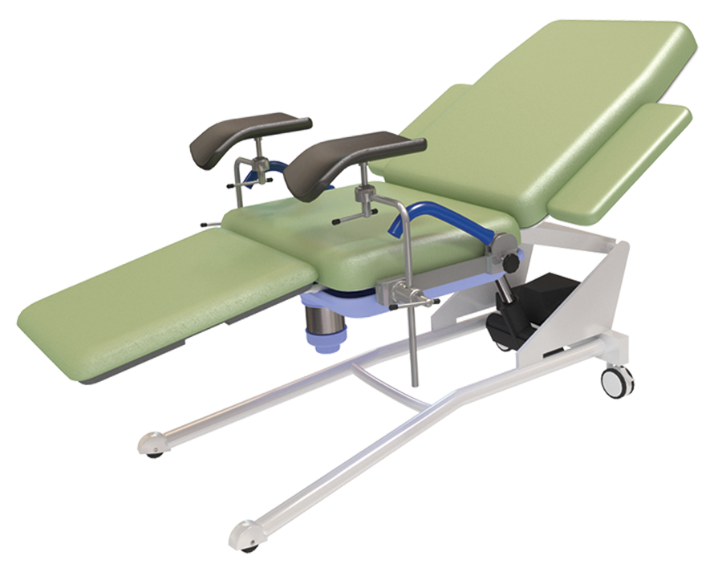
Бренд:
Kranz
Страна-производитель:
Китай

Полное описание
Подробнее о производителе
Гинекологическое кресло-кровать модели Welle C40 является новейшей разработкой для проведения разного рода гинекологических обследований, диагностики и хирургических вмешательств. Спинная секция и сиденье регулируются вручную, гинекологическое кресло-кровать удобно и безопасно в управлении, движение подъемных механизмов регулируется с помощью электропривода, не создает шум.
При необходимости ножную секцию можно убрать.

